附件1
湖南省职业技能等级认定个人申报表

姓 名 |  | 必填 |  |  |  | 性 别 |  | 必填 |  | 出生年月 |  |  | 必填（格式为  年-月-日，） |  |  | 白底标准  二寸近照
学 历 |  | 必填 |  |  |  | 所学专业 |  |  | 必填 |  |  |  |  |  |  | 白底标准  二寸近照
证件类型 |  | 身份证 |  |  |  |  | 证件号码 |  | 必填 |  |  |  |  |  |  | 白底标准  二寸近照
手机号码 |  | 必填 |  |  |  |  | 人员类别 |  | 学生 企业员工 社会人员 |  |  |  |  |  |  | 白底标准  二寸近照
工作单位 |  | 必填 |  |  |  |  |  |  |  |  |  |  |  |  |  | 白底标准  二寸近照
本人已获得的职业技能等级（职业资格）证书情况 | 序号 |  | 职业（工种） |  |  |  |  | 等级 |  |  | 证书号 |  |  |  |  | 发证日期
本人已获得的职业技能等级（职业资格）证书情况 |  |  | 此栏有必填
申报信息 |  | 申报职业（工种）： 必填 申报等级： 必填
申报科目 |  | ☑理论 ☑实操 □综合
工作经历（准确填报工作起止年月、工作单位、从事的岗位、单位人事部门联系人及电话）
起止年月 |  |  |  | 工作单位 |  |  |  |  |  |  |  | 工作岗位 |  |  | 单位联系人 | 联系电话
必填 |  |  |  | 必填 |  |  |  |  |  |  |  | 必填 |  |  | 必填 | 必填
个人承诺：
如因本人虚假承诺、提供虚假材料以及其他非正当手段取得参评资格，本人自愿承担一切后果。
请本人正楷抄写以上个人承诺：

必填

本人签名： 必填 年 月 日
评价机构审核意见 |  |  |  |  | 符合申报条件，同意报名  不符合申报条件，不予报名 |  |  |  |  |  |  |  |  | 审核人： 机构公章：  年 月 日
评价机构须认真核实个人申报信息，因机构未履行审核义务造成的一切后果由评价机构承担。

附件2


附件3

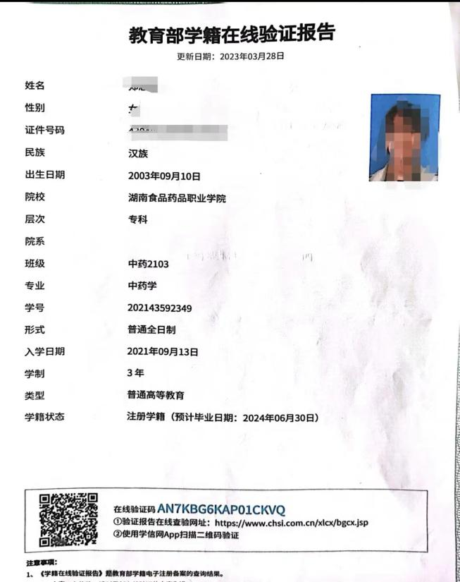

附件4

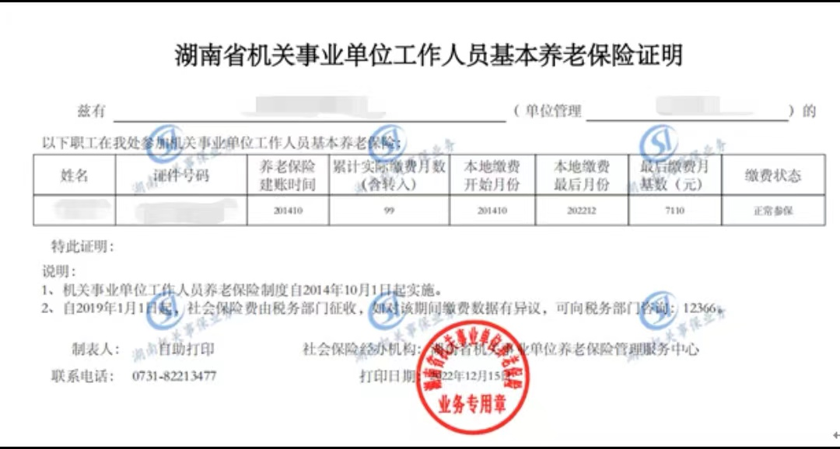

附件5

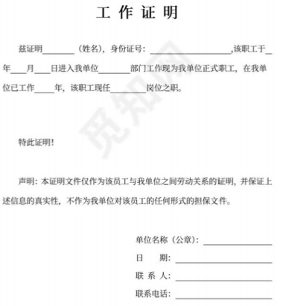

附件6

